AF VÅRVANDRING 18 maj längs Huddingeleden
http://naturkartan.se
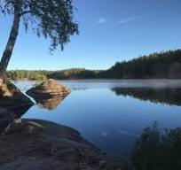

Välkomna till AF´s traditionella vårvandring. Det blir en vandring på ca 12 km som både kan avkortas och förlängas.
Vi går från Stuvsta till Vårby förbi sjöarna Långsjön och Gömmaren. Lättgånget längs Långsjön. Lite mer kuperat fram till och förbi Gömmaren. Lättgånget efter Gömmaren.
Vi utgår från Stuvsta Torg utanför Stuvsta station där vi börjar med att gå ca 1,5 km innan vi kommer till Långsjön.
Kommunalt tar man enklast pendeltåg från Stockholm city som går var 15:e minut. Lämplig avgång 09:54
Vi ses 10:15 vid Stuvsta Torg.
Från Masmo kan man ta tunnelbanan tillbaka till T-Centralen.
Om ni har frågor hör av er till Lars-Erik Torstenson 073-788 73 00 eller Nils-Ove Gabrielsson 08-750 65 41.

